地图审核（非应急保障）
◆适用范围：
本行政许可事项适用于具备相关资质并取得必要项目申请条件的法人或其他组织。
◆网上办事是否开通：
是（宁夏政务服务网-自然资源政务服务网上平台，网址：http://zwfw.nx.gov.cn）
◆办理方式
■窗口办理 ■全程网办 □网上申报+现场踏勘
◆设定依据：
【行政法规】《地图管理条例》（2015年国务院令第664号）
第十五条 国家实行地图审核制度。向社会公开的地图，应当报送有审核权的测绘地理信息行政主管部门审核。但是，景区图、街区图、地铁线路图等内容简单的地图除外。
第十八条 省、自治区、直辖市人民政府测绘地理信息行政主管部门负责审核主要表现地在本行政区域范围内的地图。其中，主要表现地在设区的市行政区域范围内不涉及国界线的地图，在设区的市级人民政府测绘地理信息行政主管部门负责审核。
【地方性法规】《宁夏回族自治区测绘管理条例》（2004年修订）
第二十八条 公开出版、发行普通地图、专题地图，公开展示的各种地图、电子地图、遥感影像图、立体地图以及图书报刊、广告影视中插附的地图，必须经自治区测绘管理部门审核后，方可出版展示。具体审核办法，由自治区测绘管理部门会同有关部门制定并公布施行。自治区外单位到自治区行政区域内从事地图编制活动的，应当遵守本条例第七条第三款关于备案的规定，所编制的自治区行政区域地图，必须经自治区测绘管理部门审核。
【部门规章】《地图审核管理规定》（2017年国土资源部令第77号）
- 省、自治区、直辖市人民政府测绘地理信息主管部门负责审核主要表现地在本行政区域范围内的地图。
◆受理条件：
1.申请人应具备独立法人资格。
2.编制普通地图或编制专题地图，必须取得相应测绘资质。
◆申报材料：
序号 | 提交材料名称 | 原件/复印件 | 份数 | 纸质/  电子 | 要求 | 备注
必须报送的材料
1 | 地图编制审核申请表 | 原件 | 1 | 电子上传 | 原件加盖公章 | 可在宁夏政务服务网相应事项下载
2 | 地图编制单位的测绘资质证书 | 原件 | 1 | 电子上传 | 地图编制单位与送审单位非同一家单位的，应说明地图合法来源。 | 有下列情形之一的，可以不提供测绘资质证书：进口不属于出版物的地图和附着地图图形的产品；直接引用古地图；使用示意性世界地图、中国地图和地方地图；利用测绘地理信息主管部门具有审图号的公益性地图且未对国界、行政区域界线或者范围、重要地理信息数据等进行编辑调整。
3 | 需要审核的地图最终样图或者样品 | 原件 | 1 | 电子上传 | 申请人送审地图时，应当提交试制样图或样品原稿一式两份。 | 用于互联网服务等方面的地图产品，还应当提供地图内容审核软硬件条件
4 | 保密技术处理的证明文件或有关主管部门可以公开的相关材料 | 原件 | 1 | 电子上传 | 利用涉及国家秘密的测绘成果编制的地图，应当提供省级以上测绘地理信息主管部门进行保密技术处理或审查的材料。 | 地图上表达的其他专业内容、信息、数据等，国家对其公开另有规定的，从其规定，并提供有关主管部门可以公开的相关文件。
◆办理基本程序：
工作环节：申报-受理-审核-决定-送达。
- 接收报件和受理：自然资源厅窗口负责接收申报材料，符合接收条件的，及时作出是否受理决定，出具受理或不予受理通知单。不予受理的，予以退回并一次性告知申请人本次申报所要修改补充的内容。予以受理的，提交自然资源厅责任部门审核。
2.厅内审核审批：自然资源厅依据法律法规有关规定，对申请事项进行审查，并由自然资源成果质量检验中心提出技术审查意见。审查资料需要补正或修改的，提出补正或修改意见，限期完善提交，到期未提交的，予以退件处理，由申请人重新提交资料申报。符合审批要求的，提出审查意见后由分管厅领导审批。
3.办理批复：自然资源厅依法作出审批决定后，出具办结通知书，核发批准文号，由自然资源厅窗口通知并送达申请人。
◆承诺时限：
自受理之日起10个工作日内作出审批决定。
◆收费标准：
不收费。
◆审批结果：
出具办结通知书，核发批准文号。
◆办事流程图：
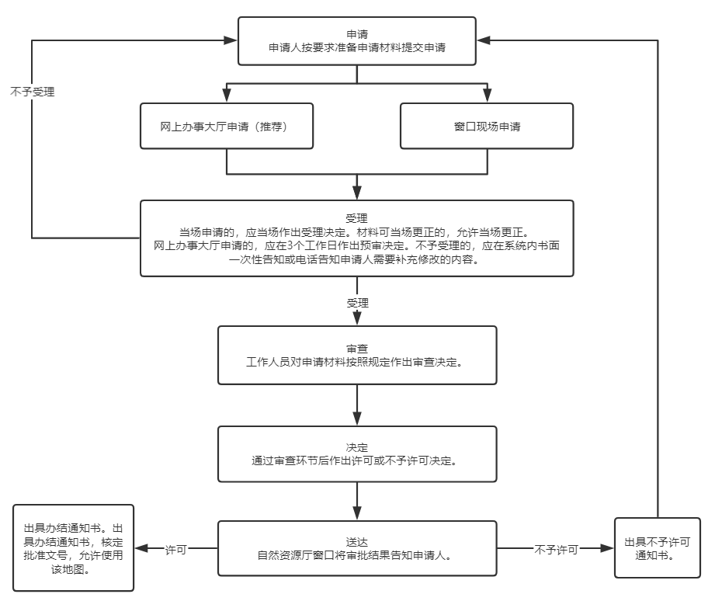
◆注意事项：
地图编制审核申请表中“所用基本资料名称”和“原编制者或出版者”栏必须填写。除送审单位与“原编制者或出版者”为同一家、测绘行政主管部门提供免费使用的地图以及对外加工的地图外，“使用许可证明”栏必须选择“有”，并提供相关证明材料。
◆咨询途径：
自然资源厅窗口、信函咨询：宁夏政务大厅自然资源厅窗口（地址：宁夏银川市兴庆区文化西街108号2楼东侧投资服务区自然资源厅窗口）；
电话咨询：（窗口）0951-6982625，6982628。
◆公开查询：
受理后，可通过电话、网站查询审批状态和结果。
◆申请材料示范文本：
地图编制审核申请文本格式详见附件（可在宁夏政务服务网相应事项下载）。

